发挥特检机构技术诊断优势，树立国投省院公司品牌形象

近日，省院公司机电设备事业部对某市公用建筑物的两台消防员电梯进行监督检验。消防员电梯正常情况下为普通乘客使用，在建筑物发生火灾时其附加的保护、控制和信号等功能能专供消防员使用。消防员电梯因在发生火灾时使用，因此对电梯设备本身及建筑配套都提出较高要求。由于当前行业对消防员电梯的重要性认识不足，建设单位采用消防员电梯数量极少。为了更好的发挥特检机构对消防员电梯的技术把关作用，现场检验人员查阅大量技术规范和国家标准，严格按照院公司《消防员电梯检验细则》制订现场检验方案。

现场检验时，检验人员同建筑设计单位、建筑开发建设单位、电梯制造单位和安装单位的相关人员进行了沟通，检验员介绍消防员电梯监督检验的规范要求。由于建筑设计单位、建筑开发建设单位、电梯制造单位和安装单位未从事消防员电梯的施工，对消防员电梯相关规范理解不足且缺乏消防员电梯的制造和现场安装经验，检验人员现场检验发现了16条安全隐患并要求施工单位限期进行整改，通过检验保证消防员电梯后期的安全运行。

特种设备检验机构以提供公正的技术检查和诊断为立身之本，本次消防员电梯的检验体现了公司检验人员对设备合规性及检验细节的执着追求，体现了省院公司的技术水平，凸显了公司的品牌优势！

现场检验时发现的典型案例：

1、因轿顶结构设计缺陷，轿内自救时，消防员无法通过安全窗自救。

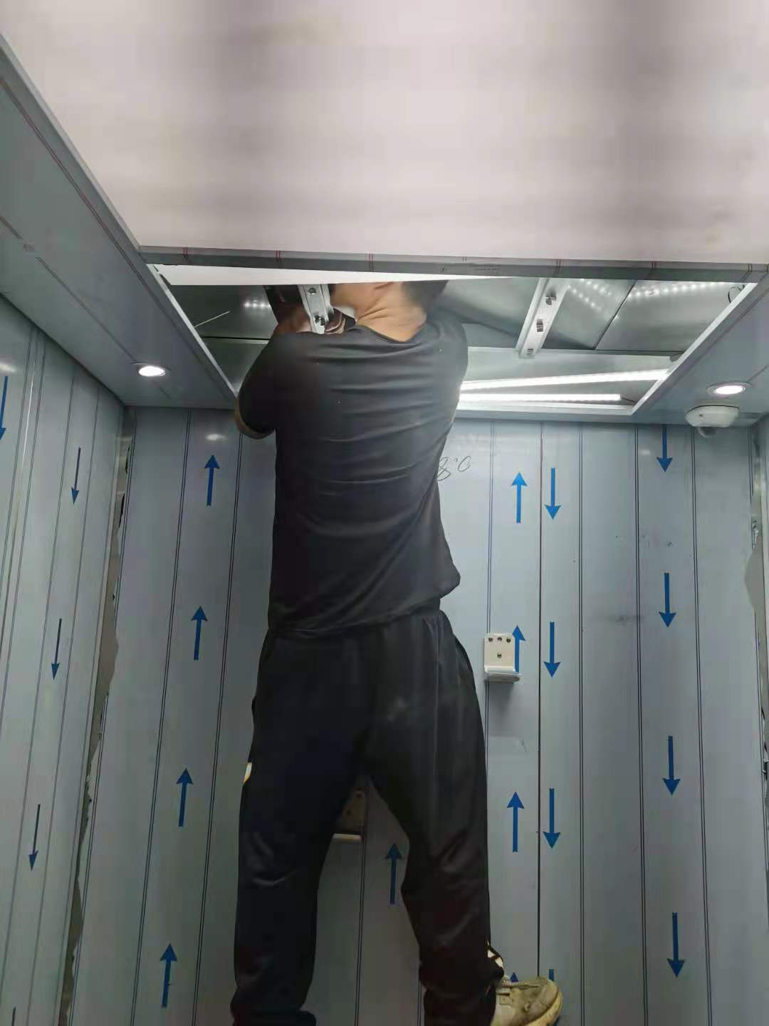

2、设置在距层门侧1米井道内的电气设备未采用防滴水和防淋水的措施

